אלגוריתמים בראייה ממוחשבת – 046746

QUIZ 3

דניאל טייטלמן – 207734088 – Daniel.tei@campus.technion.ac.il

יאיר נחום – 034462796 – [nahum.yair@campus.technion.ac.il](mailto:nahum.yair@campus.technion.ac.il)

שאלה 1:

נשתמש באלגוריתם Bag of words בעבור זיהוי דגלים, מצורפים הדגלים אשר אנו מורשים להשתמש בהם.

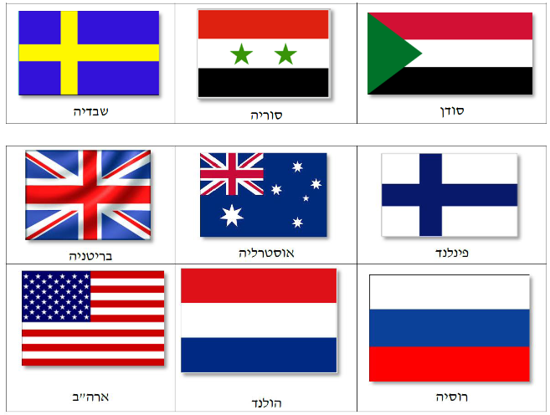

ראשית לפני שנתאר את היתרונות והחסרונות של האלגוריתם נשים לב לתכונות הבאות של הדגלים.

נשים לב כי אוסף דגלים זה ניתן לסיווג מדויק על בסיס הפיצ'רים הבאים (אם הם נכתבו ביד ולא ע"י dictionary learning כלשהו או FEATURE EXTRACTOR):

1. רצף של צבעים בדגל: אדום לבן שחור.
2. מבנה של משולש יחיד או שני כוכבים ירוקים.
3. צלב באמצע דגל בעל צבע אחיד.
4. השוואת צבעים בין הצלבים.
5. דגל בריטניה כפיצ'ר.
6. כוכבים לבנים בגדלים משתנים כפיצ'ר.
7. דגל לבן כחול אדום כפיצ'ר מלא וגם בסדר הפוך.
8. פיצ'ר של פסים אדומים לבנים.
9. פיצ'ר של כוכבים קטנים בצבעים לבנים.

נשים לב כי באמצעות רשימה ניתן לסווג בוודאות את הדגלים הנ"ל מכאן נדון ביתרונות ובחסרונות.

יתרונות:

1. סיווג יחיד ומוחלט.
2. זמן אימון של $O(1)$.

חסרונות:

1. במקרה ויש מספר רב של פיצ'רים ואנו רוצים לסווג דגלים רבים זמן החיפוש לפתרון ב TEST TIME הוא כגודל אוסף הפיצ'רים, ולכן איטי ולא יעיל חישובית.
2. אם המילון איננו אופטימלי (במובן יכולת חיזוי ולא במובן ספרסיות) אז לא נקבל סיווג מוחלט בוודאות גבוהה, על אף שהפיצ'רים ברורים (אם הם HARDCODED).
3. בעבור דגלים מחוץ לסט הלמידה יכולת הסיווג תפגע (לדוגמא דגל ישראל).